PHÒNG GD&ĐT Ý YÊN
TRƯỜNG THCS KHIẾU NĂNG TĨNH



BÁO CÁO BIỆN PHÁP NÂNG CAO CHẤT LƯỢNG CÔNG TÁC GIẢNG DẠY MÔN VẬT LÝ
QUA ỨNG DỤNG CÔNG NGHỆ THÔNG TIN TRONG GIẢNG DẠY

Họ và tên: Nguyễn Thị Thúy Nga
Môn giảng dạy: Vật lý
Trình độ chuyên môn: ĐHSP Toán
Chức vụ: Giáo viên
Đơn vị công tác: Trường THCS Khiếu Năng Tĩnh

Ý Yên, ngày 24 tháng 11 năm 2020

Đề mục | Trang
PHẦN I: ĐẶT VẤN ĐỀ | 2
PHẦN II: GIẢI QUYẾT VẤN ĐỀ | 3
1. Thực trạng công tác dạy và học | 3
a) Ưu điểm | 3
b) Hạn chế và nguyên nhân hạn chế | 3
2. Biện pháp nâng cao chất lượng giảng dạy | 4
a. Sử dụng PowerPoint làm phương tiện trình diễn bài giảng. | 4
b. Sử dụng các phần mềm dạy học khác. | 8
c. Khai thác thông tin trên Internet làm tư liệu phục vụ giảng dạy. | 10
d. Xây dựng thư viện điện tử Vật lí ở trường THCS. | 12
3. Thực nghiệm sư phạm | 14
a) Mô tả cách thức thực hiện | 14
b) Kết quả đạt được | 15
c) Điều chỉnh, bổ sung sau thực nghiệm | 16
4. Kết luận | 16
5. Kiến nghị, đề xuất | 16
PHẦN III: MINH CHỨNG VỀ HIỆU QUẢ CỦA BIỆN PHÁP | 17
PHẦN IV: CAM KẾT | 18
MỤC LỤC
PHẦN I: ĐẶT VẤN ĐỀ
Việc đưa công nghệ thông tin ( CNTT) vào hoạt động giảng dạy trong nhà trường nói chung đang được sự quan tâm đặc biệt của ngành giáo dục. Thực tế cho thấy cần phải nhanh chóng nâng cao chất lượng giảng dạy bằng cách phát huy những ưu thế của lĩnh vực CNTT nhằm phục vụ cho sự nghiệp giáo dục. Việc đưa CNTT vào giảng dạy những năm gần đây đã minh chứng, CNTT đem lại hiệu quả rất lớn trong quá trình dạy và học, làm đổi mới nội dung, phương pháp dạy và học.
Bộ Giáo Dục và Đào Tạo đã yêu cầu “đẩy mạnh ứng dụng CNTT trong giáo dục đào tạo ở tất cả các cấp học, bậc học, ngành học theo hướng dẫn học CNTT như một công cụ hỗ trợ đắc lực nhất cho đổi mới phương pháp dạy học ở các môn”.
Vật lý là môn khoa học của thực nghiệm, vì vậy trong giảng dạy môn Vật lý làm thí nghiệm là một khâu có vai trò rất quan trọng nó không chỉ làm tăng tính hấp dẫn của môn học, giúp học sinh hiểu sâu sắc các kiến thức lý thuyết đã được học mà quan trọng hơn là tạo cho học sinh một trực quan nhạy bén.
Trong thực tế giáo viên vật lý nào cũng rất muốn lồng ghép các thí nghiệm trong quá trình truyền đạt các nội dung kiến thức nhưng cũng có thể vì các lý do chủ quan và khách quan mà không thể thực hiện các thí nghiệm đó được, các lý do đó có thể là:
-Không có đủ thời gian để chuẩn bị thí nghiệm.
-Thiết bị thí nghiệm không đồng bộ, chất lượng kém, sai số lớn…
-Thí nghiệm được thực hiện xảy ra quá chậm khó thành công hay không thể thực hiện được trong những điều kiện lớp học.
- Không đủ phòng học bộ môn cho hết các tiết dạy
Thường thì khi gặp những trở ngại trên giáo viên sẽ phải dạy “chay” để đỡ tốn thời gian, không bị “cháy” giáo án nên chất lượng giờ học chưa cao.
Chính vì những vấn đề này đã làm cho học sinh nắm kiến thực một cách mơ hồ, máy móc, không hiểu rõ được bản chất, hiện tượng, quy luật của sự vật …
Muốn học sinh hiểu rõ, nắm vững thì trong mỗi tiết dạy chúng ta phải kết hợp nhuần nhuyễn đồ dùng dạy học, phương tiện dạy học lồng ghép vào trong mỗi tiết dạy. Qua thực tế giảng dạy tôi nhận thấy môn Vật lý cấp THCS là môn học có rất nhiều nội dung cần các hình ảnh trực quan, các thí nghiệm mô tả hiện tượng, các câu hỏi trắc nghiệm… sẽ đem lại hiệu qua cao nếu ta ứng dụng CNTT vào giảng dạy.
Từ những lý do cơ bản trên cùng với thực tế giảng dạy bộ môn vật lý ở trường THCS Khiếu Năng Tĩnh, huyện Ý Yên, tỉnh Nam Định nên tôi mạnh dạn viết BÁO CÁO BIỆN PHÁP NÂNG CAO CHẤT LƯỢNG CÔNG TÁC GIẢNG DẠY MÔN VẬT LÝ QUA ỨNG DỤNG CÔNG NGHỆ THÔNG TIN TRONG GIẢNG DẠY
PHẦN II: GIẢI QUYẾT VẤN ĐỀ
1. Thực trạng công tác dạy và học môn Vật lý
a) Ưu điểm
Hiện nay Bộ Giáo Dục và các cơ quan quản lý giáo dục đặc biệt quan tâm tới việc ứng dụng CNTT vào giảng dạy.
Trường THCS Khiếu Năng Tĩnh được sự quan tâm giúp đỡ nhiệt tình của các cấp chính quyền địa phương, phòng GD cũng như các tổ chức xã hội của huyện luôn quan tâm giúp đỡ. Cho đến nay tại trường đã có các phòng bộ môn ( Vật lý, Hóa học, Sinh học, Tin học..), đặc biệt nhà trường đã trang bị riêng một phòng máy chiếu là phương tiện giúp giáo viên ứng dụng CNTT vào dạy học.
Đội ngũ giáo viên trẻ, nhiệt tình năng động trong công việc và dễ dàng nắm bắt các ứng dụng công nghệ trong dạy học.
Hiện nay hệ thống thông tin mạng đã phát triển rộng khắp và đã được đưa vào nhà trường phục vụ rất tốt cho việc ứng dụng CNTT vào giảng dạy.
Học sinh hào hứng, hứng thú trong các tiết học có ứng dụng CNTT.
b) Hạn chế và nguyên nhân hạn chế
Bên cạnh những thuận lợi đã có thì trong việc giảng dạy của giáo viên còn gặp không ít những khó khăn.
Trình độ tin học của giáo viên chưa cao mới dừng ở mức độ nhất định, còn nhiều vấn đề giáo viên chưa thể tự thực hiện, khai thác để ứng dụng tốt cho tiết học có ứng dụng CNTT.
Các tư liệu, hình ảnh, thí nghiệm .v.v. hỗ trợ trong việc giảng dạy của giáo viên còn hạn chế chưa thật sự phong phú, chưa đáp ứng đủ nhu cầu dạy học trọng tiết có thí nghiệm cũng như việc ứng dụng CNTT vào tiết dạy.
2. Biện pháp nâng cao chất lượng giảng dạy.
Ứng dụng công nghệ thông tin và truyền thông là một xu hướng hiện đại hoá quá trình dạy và học. Phần trình bày dưới đây đưa ra một số hình thức ứng dụng CNTT và truyền thông để nâng cao hiệu quả giảng dạy bộ môn Vật lí.
a. Sử dụng PowerPoint làm phương tiện trình diễn bài giảng.
PowerPoint là một phương tiện trình diễn sinh động bài giảng thông qua màu sắc của văn bản, sự phong phú của hình ảnh, các dạng đồ thị và những đoạn âm thanh, video minh hoạ ...
Bài giảng sử dụng PowerPoint trình diễn là công cụ hữu hiệu để đặt vấn đề cho bài giảng, phân tích những hiện tượng Vật lí khó diễn tả bằng lời, đưa ra những câu hỏi tình huống cho bài giảng, những câu hỏi có kèm hình ảnh hay đồ thị giúp học sinh dễ nắm bắt vấn đề, đưa thêm những thông tin mà giáo viên cần truyền đạt để củng cố kiến thức cho học sinh, tổ chức các hình thức học tập mới...
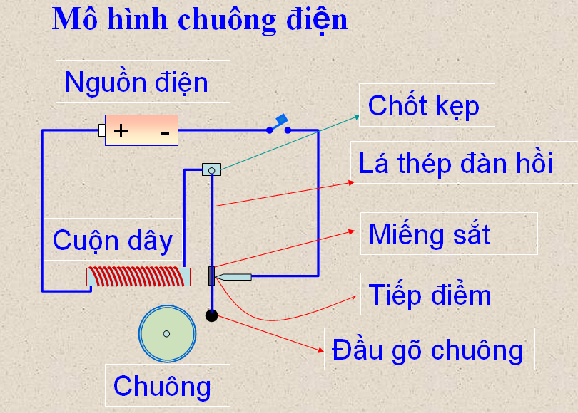
Hình ảnh được trình chiếu trên PowerPoint khác với một tranh tĩnh, bên cạnh sự phong phú của những lựa chọn phù hợp, còn có thể mô tả chi tiết và đưa ra lần lượt những chỉ dẫn cần thiết minh hoạ cho bài giảng.

Cấu tạo của chuông điện

Sử dụng PowerPoint để mô phỏng quá trình Vật lí mà tranh ảnh thường không thể diễn tả được bản chất của hiện tượng. Ví dụ về tác dụng nhiệt của dòng điện. Thí nghiệm này rất khó thực hiện thành công vì yêu cầu dòng điện có cường độ lớn. Nên giáo viên có thể thay việc làm thí nghiệm này bằng cách cho học sinh quan sát thí nghiệm mô hình ( thí nghiệm ảo) do giáo viên thiết kết. Sau đó giáo viên tiến hành thí nghiệm mô phỏng hiện tượng xảy ra nhờ vào các hiệu ứng trong POWERPOINT.
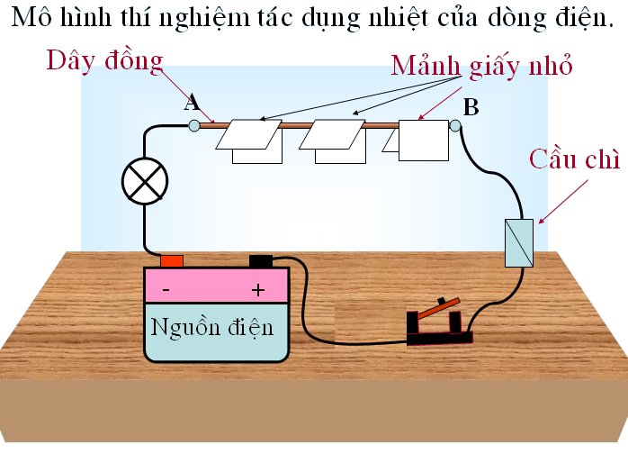

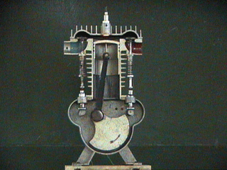
Sử dụng PowerPoint để mô phỏng hoạt động của các thiết bị máy móc như rơ le điện từ, các kỳ hoạt động của động cơ nhiệt, hoạt động của loa điện, của băng kép trong bàn là điện, hiện tượng trộn màu... Phạm vi ứng dụng hình thức này khá phong phú và hiệu quả phụ thuộc nhiều vào kịch bản của giáo viên cho đoạn bài giảng.
Hình ảnh động mô tả hoạt động đông cơ 4 kỳ

Một trong những ưu điểm của PowerPoint là có thể đưa vào những đoạn video, ảnh flash dùng mô tả hiện tượng Vật lí mà không thể hoặc khó thực hiện thí nghiệm trên lớp như hiện tượng nhật thực, nguyệt thực, chuyển động Browno, tương tác của các vật mang điện, hiện tượng sét, sự dịch chuyển của ảnh qua thấu kính...

Đoạn video về hiện tượng nhật thực
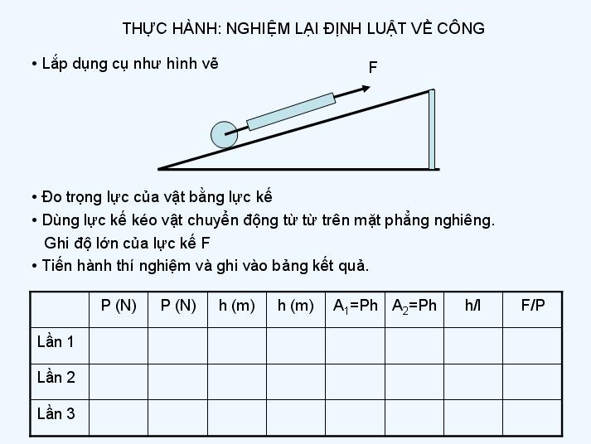
Trong các tiết thực hành Vật lí, giáo viên có thể sử dụng những trang trình diễn để mô tả các bước thực hành cho học sinh, những lưu ý khi tiến hành thí nghiệm, cách xử lý số liệu đo và đặt câu hỏi cho học sinh về nội dung bài thí nghiệm...

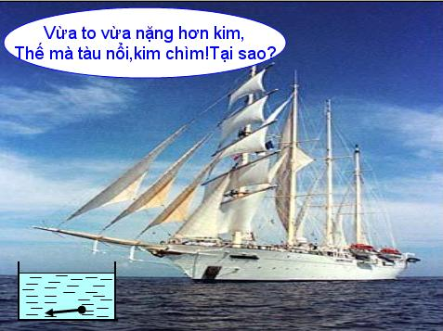
Đặt câu hỏi nêu vấn đề cho bài giảng, hay những câu hỏi tình huống để hình thành kiến thức thì sự kết hợp của kênh chữ, hình ảnh và âm thanh trên trang trình diễn sẽ tập trung được sự chú ý của học sinh hơn.

Trò chơi ô chữ thường được đưa ra sau mỗi chương ở sách giáo khoa Vật lí THCS nhằm hệ thống kiến thức theo hình thức mới. Kỹ thuật tạo và điều khiển sự hiển thị của các ô chữ này không khó lắm. Trong tài liệu này đã đưa ra cách tạo lập để giáo viên có thể áp dụng hình thức này vào các tổ chức hoạt động dạy học khác.
Chú ý: Sử dụng bài giảng thiết kế trên PowerPoint nâng cao được hiệu quả giờ dạy. Sự hỗ trợ của hình ảnh và âm thanh và nghệ thuật giảng dạy của người thày làm bài giảng sinh động hơn. Tuy nhiên, khi thiết kế bài giảng điện tử cũng cần lưu ý một số điểm sau đây:
- Không nên quan niệm trong tiết dạy sử dụng giáo án điện tử là không cần sử dụng bảng, phấn. Những phần trình chiếu chỉ là phương tiện hỗ trợ giáo viên điều khiển tiến trình dạy học trên lớp có hiệu quả hơn, phần ghi bảng của thày luôn giúp học sinh hệ thống được kiến thức bài giảng.
- Cần bố cục mỗi trang trình diễn hợp lý về cỡ chữ, màu chữ, màu nền. Thông thường với phòng học sáng thì nên dùng nền sáng và chữ màu tối.
- Không nên lạm dụng các hiệu ứng hiển thị, điều này gây mất tập trung của học sinh vào nội dung bài giảng.
- Diễn giảng không nên nhanh quá, khi đưa ra các tình huống trên máy chiếu cần có đủ thời gian để học sinh suy nghĩ
- Không nên thay thế trình diễn thí nghiệm ảo thay thế thí nghiệm học sinh phải tiến hành trên lớp để hình thành kiến thức. Vật lí học là bộ môn khoa học thực nghiệm, hình thành phương pháp thực nghiệm, rèn luyện những kỹ năng thực hành cho học sinh là một trong những mục tiêu của môn học.
b. Sử dụng các phần mềm dạy học khác.
Hiện nay, cùng với sự phát triển ứng dụng của CNTT, những sản phẩm phần mềm phục vụ cho quá trình dạy và học đã xuất hiện khá phong phú. Mỗi sản phẩm đều có một đặc trưng riêng, phục vụ cho mục tiêu xác định, và cũng không có một sản phẩm nào vạn năng thay thế được các sản phẩm khác. Mỗi giáo viên có thể tham khảo các phần mềm và lựa chọn phần mềm nào có thể dùng đưa vào bài giảng trên lớp, phần mềm nào dùng hướng dẫn học sinh tự học để củng cố kiến thức.
Một số phần mềm dạy học Vật lí thường dùng cho khối THCS có thể download miễn phí trên mạng:
- http://www.physics.brown.edu/physics/demopages/demo.Trang web cung cấp những hướng dẫn về các thí nghiệm biểu diễn (demonstration) cho môn Vật lí
- http://www.crocodile-clips.com/phys.htm. Trang web giới thiệu sản phẩm: mô phỏng các hiện tượng Điện, Quang hình và Quang lý, Chuyển động cơ học... có tiện ích thú vị là nó cho phép thiết kế và lắp ghép các dụng cụ điện thành mạch điện, các dụng cụ quang học thành hệ quang học... qua đó biểu diễn luôn hoạt động của hệ, rất thích hợp cho trình diễn trên lớp và giúp học sinh tự học.
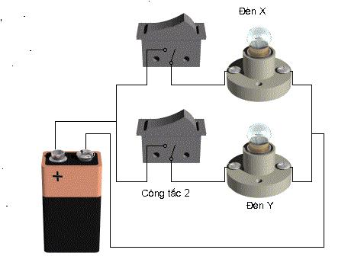

Thực hành lắp mạch điện mắc song song bằng phần mềm Crocodile
khi công tắc đóng, đèn tương ứng sẽ sáng
- http://exelearning.org Trang web cung cấp phần mềm và hướng dẫn xây dựng bài giảng dưới dạng website.
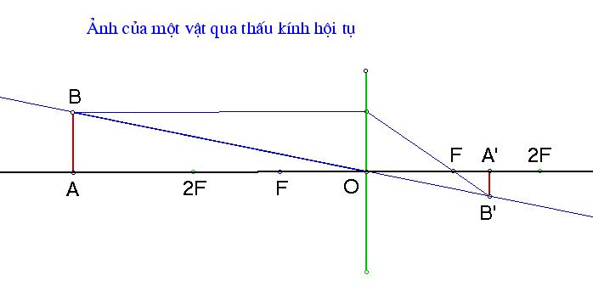
Geometer's Sketchpad là phần mềm có thể download từ website www.edu.net.vn dùng để mô phỏng hình học trong toán học như: vẽ các khối hình học, mô phỏng quĩ tích, mô phỏng các phép biến đổi hình học ... và được ứng dụng khá hiệu quả trong Vật lí để thiết kế các bài giảng Quang hình như hiện tượng phản xạ, khúc xạ, gương, thấu kính …...

Khi di chuyển vật hoặc thay đổi tiêu cự của thấu kính, vị trí và kích thước của ảnh sẽ thay đổi theo

c. Khai thác thông tin trên Internet làm tư liệu phục vụ giảng dạy.
Một trong các điều kiện quan trọng nhất để tăng cường hiệu quả giáo dục và chất lượng giảng dạy nói chung và môn Vật lí nói riêng là tìm kiếm nguồn tư liệu phong phú và phù hợp để bổ sung những nội dung được quy định trong chương trình và sách giáo khoa. Internet – Nguồn tư liệu vô tận cho các bài giảng sẽ giúp giáo viên và học sinh đáp ứng được yêu cầu đó.
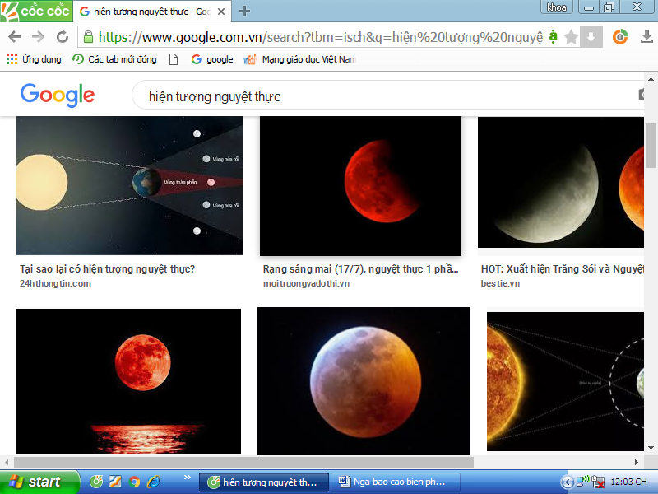
Dễ dàng tìm kiếm được những tư liệu Vật lí cần thiết trên Internet
Những tư liệu được lựa chọn sẽ làm cho bài giảng trở nên phong phú, sống động, hấp dẫn hơn, học sinh sẽ tiếp thu bài giảng một cách tự nhiên hơn. Internet là một thành tựu có tính đột phá của nhân loại cuối thế kỷ XX mà lịch sử sẽ ghi nhận có vai trò tương đương với việc phát minh ra lửa, máy hơi nước, điện năng hay năng lượng hạt nhân, là một công cụ vô cùng hiệu quả cho việc khai thác tư liệu phục vụ cho các bài giảng.
Tuy nhiên, để hiểu và sử dụng Internet một cách có hiệu quả nhất, người giáo viên Vật lí phải làm việc gì và cần có yêu cầu gì? Chúng ta cần trả lời được các câu hỏi sau:
- Tại sao Internet lại là công cụ hiệu quả cho việc khai thác tư liệu phục vụ cho bài giảng?
- Nên tập trung khai thác những loại tư liệu nào xung quanh nội dung của bài giảng cho phù hợp?
Với câu hỏi thứ nhất, chúng ta dễ dàng thấy được Internet là nguồn tư liệu vô tận cho các bài giảng. Những số liệu, báo cáo thống kê cho thấy cho đến cuối thế kỷ XX, Internet đã trở thành kho thông tin khổng lồ và phong phú nhất trong lịch sử nhân loại với hàng trăm triệu websites liên quan đến mọi lĩnh vực, ngõ ngách của đời sống xã hội. Có nhà nghiên cứu đã từng khẳng định rằng xét về khối lượng, thông tin trên Internet đã vượt qua rất xa so với tổng khối lượng thông tin được in thành sách của loài người kể từ khi phát minh ra chữ viết cho đến năm 1990. Khối lượng đó lại được tăng lên với tốc độ chóng mặt hàng năm.
Với câu hỏi thứ 2, lựa chọn tư liệu như thế nào cho phù hợp với nội dung bài giảng? Nhiều giáo viên có kinh nghiệm trong khai thác Internet phục vụ công tác giảng dạy của mình đã chỉ ra rằng: Khi tìm kiếm, lựa chọn tư liệu cho bài học điều quan trọng nhất là tính phù hợp. Tư liệu phù hợp là tư liệu liên quan đến nội dung bài giảng; có nội dung, hình thức đa dạng (thông tin, hình ảnh, video...) và được chọn lọc; lượng thông tin bổ sung vừa đủ không ít quá, cũng không nhiều quá làm loãng nội dung.
- Về nội dung, tư liệu phải liên quan đến nội dung bài giảng một cách trực tiếp hoặc gián tiếp nhằm định hướng tư duy cho học sinh
- Về hình thức, nếu đã có một tư liệu là văn bản hay kiến thức thì tư liệu khác nên được cung cấp dưới dạng ảnh. Vì tư liệu là thông tin bổ sung nên những tư liệu ảnh là rất thích hợp vì nó thường mới (chưa được biết trước), truyền đạt nhanh thông qua việc quan sát chứ không phải đọc hay giảng phù hợp với mục đích là tư liệu bổ sung.
- Về dung lượng, hiển nhiên thông tin và tư liệu chỉ được chiếm một tỷ lệ vừa đủ cả về thông tin và thời gian cung cấp thông tin. Tư liệu không thể lấn át nội dung chính của bài giảng mà nó bổ sung, làm cho kiến thức được cung cấp được hấp thụ dễ dàng và toàn diện hơn.
* Một số yêu cầu và điều kiện để khai thác Internet
Là một công cụ rất hiệu quả và một kho thông tin vô tận, nhưng Internet cũng đòi hỏi giáo viên phải được trang bị những kiến thức, kỹ năng và những điều kiện nhất định.
Điều cần thiết đầu tiên là tiếng Anh. Tuy các nội dung tiếng Việt đang phát triển với tốc độ rất nhanh nhưng nguồn thông tin lớn nhất và phong phú nhất trên Internet là bằng tiếng Anh. Nếu không có ngoại ngữ, giáo viên bị hạn chế khá nhiều.
Thứ hai, những hiểu biết cơ bản dù chỉ ở mức đại cương như truy cập vào Internet thế nào? làm thế nào để sử dụng những công cụ tra cứu tìm kiếm như Google, Coccoc, Mozilla Firefox,... hay kỹ năng chọn lọc những từ khóa tìm kiếm (keywords) phù hợp với mục đích tra cứu .... sẽ giúp ích rất nhiều cho việc tìm kiếm tư liệu.
Ngoài những thông tin có thể tìm kiếm trực tiếp trên website, việc liên lạc trực tiếp bằng thư tín điện tử (e-mail) với các cá nhân, cơ sở nghiên cứu có thể tìm thấy trên Internet hay giữa các đồng nghiệp với nhau có thể giúp cung cấp những tư liệu chuyên môn quý.
Điểm cuối cùng cũng rất quan trọng đó là muốn khai thác Internet thì cần phải truy cập được vào Internet bằng cách nào đó. Vấn đề này đã trở nên dễ dàng hơn với các điểm truy cập Internet được mở ở nhiều nơi trong đó có các nhà trường.
d. Xây dựng thư viện điện tử Vật lí ở trường THCS.
Đối với giáo viên THCS, tạo một thư viện điện tử để lưu trữ các thông tin phục vụ trong công tác giảng dạy có một ý nghĩa thiết thực. Việc ứng dụng những thành tựu của CNTT để lập thư viện lưu trữ các thông tin, tư liệu ảnh, video, một số đoạn bài soạn mẫu phục vụ cho việc soạn, giảng bằng giáo án điện tử, các đề kiểm tra dùng kiểm tra đánh giá kết quả học tập của học sinh, các nội dung phục vụ ngoại khoá Vật lí...sẽ nâng cao hiệu quả của quá trình dạy học. Trong phần sau sẽ trình bày một mô hình tổ chức lưu trữ các thông tin tạo thư viện Vật lí với những nội dung là các hình ảnh, file video được khai thác từ Internet, các giáo án điện tử thi dạy giỏi của giáo viên, các đề thi dùng kiểm tra đánh giá kết quả học tập của học sinh THCS do Bộ ban hành, do một số tỉnh đề nghị...
Với thư viện này, giáo viên có sẵn một số tư liệu để có thể xây dựng giáo án điện tử riêng của mình, tham khảo một số bài giảng điện tử của đồng nghiệp, hiểu biết thêm về những cơ sở lý luận của kiểm tra đánh giá và có thể biên soạn nội dung bài kiểm tra cho học sinh trên cơ sở những bài mẫu.
Để phát huy hiệu quả của thư viện Vật lí riêng của mỗi trường, đòi hỏi có sự cập nhật thường xuyên và có sự trao đổi giữa các giáo viên. Dưới đây là các thư mục và một số nội dung tham khảo.
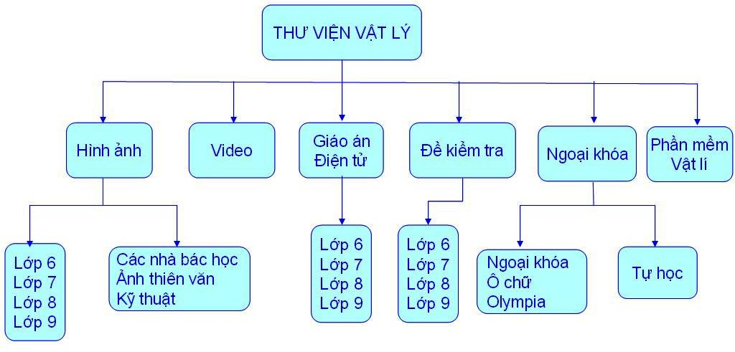
Cấu trúc cây thư mục Thư viện Vật lí
Thư mục Hình ảnh dùng cho dạy học Vật lí được phân loại:Tranh ảnh Vật lí lớp 6, Tranh ảnh Vật lí lớp 7, Tranh ảnh Vật lí lớp 8, Tranh ảnh Vật lí lớp 9, Ảnh các nhà bác học Vật lí, Ảnh thiên văn dạy Vật lí ...Trong đó còn lưu trữ các ảnh động phục vụ dạy các bài: Nhật thực, nguyệt thực, sự nhiễm điện, động cơ nhiệt ...
Thư mục Video gồm một số đoạn phim quay ở phòng thí nghiệm hay download trên Internet những hiện tượng Vật lí khó tiến hành được trên lớp: sự phóng điện, hiện tượng Nhật thực, Nguyệt thực...
Thư mục Giáo án điện tử gồm một số đoạn trong các bài giảng: từ phổ, đường sức từ , mắt, mắt cận và mắt lão, công thức tính nhiệt lượng...
Thư mục Đề kiểm tra lưu trữ các bài kiểm tra mẫu trong chương trình Vật lí THCS, gồm nội dung kiểm tra theo chuẩn kiến thức, ma trận đề và nội dung đề thi kèm đáp án và biểu điểm.
Thư mục Ngoại khoá lưu trữ các website có nội dung khám phá thế giới Vật lí, các bài soạn trên eXe giúp học sinh tự học...
Thư mục Các phần mềm Vật lí có các phần mềm Sketpad dùng thiết kế các bài giảng quang hình, Phần mềm Crocodile mô phỏng các hiện tượng cơ, điện, quang, phần mềm eXe dùng thiết kế các webside hướng dẫn học sinh tự học, phần mềm Microsoft Gif Animator tạo hoạt ảnh ...
Chúng tôi đưa ra mô hình và một số nội dung trong các thư mục minh hoạ có trên đĩa CD, mong sự bổ sung của các bạn đồng nghiệp để tư liệu ngày càng phong phú.
3. Thực nghiệm sư phạm
a) Mô tả cách thức thực hiện
*Ngay từ đầu năm học, tổ nhóm chuyên môn xây dựng kế hoạch sử dụng phòng học bộ môn:
-Đề nghị nhà trường trang bị máy chiếu, đèn chiếu trên phòng học thực hành môn vật lý và các máy chiếu di động để phục vụ tại các phòng học riêng của các lớp.
-Đề nghị nhà trường sắp xếp thời khóa biểu hợp lý để có thể tận dụng tối đa phòng học bộ môn cho các tiết dạy và có điều kiện mượn máy chiếu cho các giờ dạy trên lớp
-Giáo viên xây dựng kế hoạch tiết dạy cụ thể với từng lớp để đăng ký dạy phòng học bộ môn và đăng ký mượn thiết bị thí nghiệm, mượn máy chiếu cho các giờ dạy trên lớp
*Với mỗi tiết dạy cụ thể:
-Hướng dẫn học sinh soạn bài ở nhà trước giờ học: đọc trước nội dung bài trong sách giáo khoa; liên hệ với các hiện tượng thực tế; lên mạng internet tìm hiểu các thông tin có liên quan để giải thích và trả lời các câu hỏi trong bài.
-Chuẩn bị phòng học phù hợp (phòng thực hành hoặc phòng học tại lớp tùy điều kiện) và mượn thiết bị thí nghiệm, máy chiếu phục vụ cho giờ dạy
-Nghiên cứu bài dạy và tìm tòi, chuẩn bị đầy đủ nội dung, tư liệu có liên quan để tổ chức giờ dạy theo thiết kế.
b) Kết quả đạt được
-Số tiết dạy trên phòng học bộ môn được tăng lên
-Do học sinh đã nghiên cứu bài học trước khi đến lớp với nhiều kênh thông tin khác nhau nên tiếp thu kiến thức chủ động hơn. Bên cạnh đó còn hình thành, phát triển được tư duy kiểm chứng và phản biện cho học sinh. Vì thế tính tương tác trong giờ học được tăng cao và giờ học trở nên sôi nổi hơn nhiều.
-Trong giờ học, do được vừa học vừa hành. Đồng thời được quan sát trực quan hoặc mô tả bằng các hình ảnh cụ thể sinh động nhờ thiết bị trình chiếu nên học sinh có sự tập trung chú ý cao, tiếp thu bài nhanh hơn, dễ hơn.
-Với giáo viên, nhờ có sự hỗ trợ của máy chiếu mà việc triển khai giờ dạy sinh động hơn, nhàn hơn so với thuyết trình chay. Bên cạnh đó còn có thể cung cấp cho học sinh nhiều kiến thức mở rộng liên quan tới thực tế, đảm bảo yêu cầu của môn học.
-Nhờ các ưu điểm trên mà kết quả cuối cùng đạt được là học sinh hiếu bài,nắm nội dung kiến thức bài học chắc hơn, ghi nhớ sâu hơn và đặc biệt là liên hệ được kiến thức bài học với thực tế, phát triển tính sáng tạo trong học sinh.
c) Điều chỉnh, bổ sung sau thực nghiệm
Do điều kiện nhiều học sinh chưa có thiết bị đăng nhập mạng internet nên khi hướng dẫn học sinh soạn bài, giáo viên nên hướng dẫn học sinh tìm hiểu bài theo nhóm , đặc biệt là trước các giờ thực hành để các em có thể tương tác và hỗ trợ lẫn nhau trong quá trình nghiên cứu bài học.…..
4. Kết luận:
Với sự ứng dụng CNTT vào giảng dạy bộ môn vật lý, tôi đã đạt được nhiều thành công trong quá trình dạy và học. Đảm bảo hơn được tính thực nghiệm của môn khoa học thực nghiêm trong điều kiện cơ sở vật chất phục vụ cho thực hành còn hạn chế. Nâng cao sức hấp dẫn của bài học nhờ nguồn tư liệu phong phú và hình thức tổ chức, truyền tải sinh động, giúp nâng cao chất lương giờ học của học sinh. Bên cạnh đó còn gợi cho học sinh một hướng mở trong việc chủ động tìm tòi và khám phá kiến thức mới bằng nhiều kênh thông tin khác nhau, phát triển khả năng tự học trong thời đại 4.0.
Vì vậy, nâng cao trình độ tin học và ứng dụng CNTT vào giảng dạy là yêu cầu không thể thiếu đối với giáo viên giảng dạy vật lý nói riêng và đội ngũ giáo viên nói chung để đáp ứng yêu cầu của nền giáo dục hiện đại ngày nay.
5. Kiến nghị, đề xuất
a) Đối với tổ/nhóm chuyên môn: có những chuyên đề sinh hoạt chuyên môn về ứng dụng công nghệ thông tin trong giảng dạy
b) Đối với Lãnh đạo nhà trường:
-Mua sắm máy móc thiết bị đầy đủ để phục vụ giờ dạy
-Nghiên cứu sắp xếp thời khóa biểu hợp lý để giáo viên có đủ điều kiện chuẩn bị các giờ dạy thực hành
c) Đối với Sở Giáo dục và Đào tạo:
-Biên chế đủ giáo viên thiết bị dạy học cho các nhà trường
-Tổ chức các lớp học bồi dưỡng công nghệ thông tin cho giáo viên các cấp.
PHẦN III: MINH CHỨNG VỀ HIỆU QUẢ CỦA BIỆN PHÁP
Kết quả điều tra về mức độ hứng thú và kết quả học lực của học sinh lớp giảng dạy môn vật lý năm học 2018-2019
*Học kỳ 1:(khi chưa ứng dụng CNTT vào giảng dạy)
Lớp | Sĩ số | Số học sinh
Lớp | Sĩ số | Hứng thú | Bình thường | Không hứng thú
8A | 35 | 9 | 15 | 11
8B | 35 | 10 | 17 | 8
8C | 35 | 7 | 16 | 12

Lớp | Sĩ số | Giỏi |  | Khá |  | TB |  | Yếu |  | Kém
Lớp | Sĩ số | SL | TL(%) | SL | TL(%) | SL | TL(%) | SL | TL(%) | SL | TL(%)
8A | 35 | 5 | 14% | 11 | 32% | 15 | 43% | 4 | 11%
8B | 35 | 5 | 14% | 12 | 35% | 13 | 37% | 5 | 14%
8C | 35 | 4 | 11% | 10 | 29% | 13 | 37% | 8 | 23%

*Học kỳ 2:(khi có ứng dụng CNTT vào giảng dạy)
Lớp | Sĩ số | Số học sinh
Lớp | Sĩ số | Hứng thú | Bình thường | Không hứng thú
8A | 35 | 20 | 12 | 3
8B | 35 | 18 | 14 | 3
8C | 35 | 15 | 10 | 5

Lớp | Sĩ số | Giỏi |  | Khá |  | TB |  | Yếu |  | Kém
Lớp | Sĩ số | SL | TL(%) | SL | TL(%) | SL | TL(%) | SL | TL(%) | SL | TL(%)
8A | 35 | 6 | 17% | 14 | 40% | 11 | 32% | 4 | 11%
8B | 35 | 7 | 20% | 16 | 48% | 9 | 24% | 3 | 8%
8C | 35 | 6 | 17% | 16 | 48% | 8 | 21% | 5 | 14%

PHẦN IV: CAM KẾT
Trên đây là kết quả nghiên cứu thực tế của bản thân trong quá trình giảng dạy bộ môn vật lý tại trường THCS Khiếu Năng Tĩnh, năm học 2018-2019.

Ý Yên, ngày 24 tháng 11 năm 2020
GIÁO VIÊN
(ký và ghi rõ họ tên)

Nguyễn Thị Thúy Nga

Đánh giá, nhận xét của tổ chuyên môn
………………………………………………………………………………………………………………………………………………………………………………………………………………………………………………………………

TỔ TRƯỞNG CHUYÊN MÔN
(ký và ghi rõ họ tên)

Đánh giá, nhận xét của đơn vị
…………………………………………………………………………………………………………………………………………………………………………………………………………………………………………………………………………………………………………………………………………………………………………………………………………………………………………

HIỆU TRƯỞNG
(ký và đóng dấu)

